

**Mesa de Ayuda Maximo**

**-**

**SCCD**

**RFC 001**



**Recepción/Despacho masivo de Ítems Rotables**

**Contenido**

Índice de contenido

REVISIONES 3

DESTINATARIOS DE COPIA 3

Recepción/despacho masivo de ítems rotables: Instalación 4

Sumario 4

Fase 1: instalación de bibliotecas y clases 4

Apagado del servidor de aplicaciones 4

Instalación de bibliotecas 6

Instalación de clases 7

Reinicio del servidor de aplicaciones 7

Fase 2: instalación de objetos de Maximo-SCCD 8

Instalación de diálogos en la aplicación RECEIPTS 8

Instalación de diálogos en la aplicación INVUSAGE 11

Instalación del mensaje personalizado 11

REVISIONES

|  |  |  |  |
| --- | --- | --- | --- |
| **Versión** | **Fecha** | **Autores** | **Observaciones** |
| 01 | 5/5/2014 | Abel Berenstein | Inicial |
| 02 | 10/5/2014 | Abel Berenstein | Ajuste a ambiente DESA |
| 03 | 16/6/2015 | Abel Berenstein | Agregado de CHIPSETNUM |

DESTINATARIOS DE COPIA

|  |  |  |
| --- | --- | --- |
| **Nombre** |  | **Organización** |
| Pablo Zanardo | Priux |  |
| Martin Fabra | Priux |  |
| Pablo Manso | Arsat |  |
|  |  |  |

Recepción/despacho masivo de ítems rotables: Instalación

Sumario

Este instructivo resume los pasos a seguir para instalar en el servidor de Maximo-SCCD el desarrollo ‘Recepción y despacho masivo de ítems rotables’ según las definiciones establecidas por el documento ‘Def. recepciones masivas.docx’ y la implementación descripta por el documento ‘Def. recepciones masivas.docx’, con el agregado de la carga del dato CHIPSETNUM según definicón.

Fase 1: instalación de bibliotecas y clases

Para proceder con la fase 1 de la instalación debe apagarse el servidor de aplicaciones.

Luego de instalar las bibliotecas y las clases en el servidor de aplicaciones podrá iniciarse nuevamente el servidor y pasar a la fase 2 de la instalación.

Apagado del servidor de aplicaciones

1. En un navegador abrir la consola del servidor de aplicaciones con privilegios de administrador.
2. En el panel izquierdo de la consola seleccionar Servers/’Server Types’/’Websphere application servers’ (Fig.1).

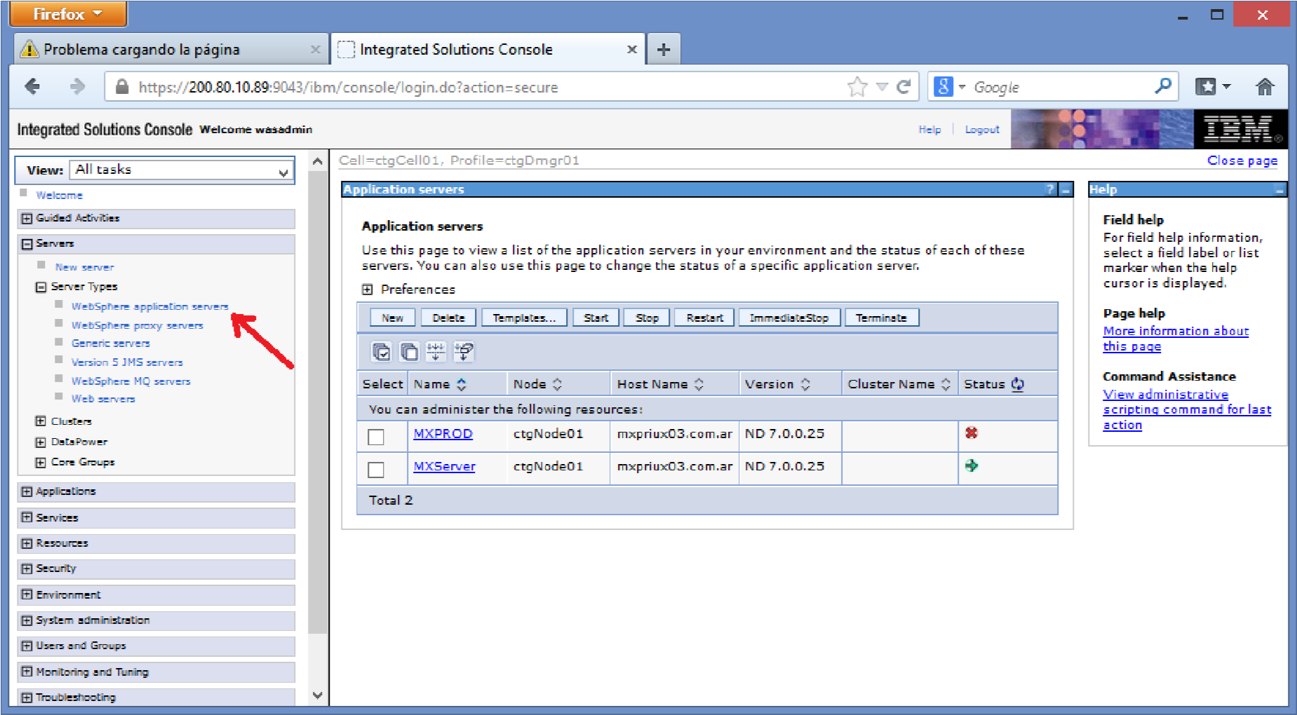

*Fig. 1*

1. En el panel derecho de la consola identificar entre las filas de servidores disponibles la correspondiente al servidor de aplicaciones que hospeda a la aplicación Maximo-SCCD. El mismo debe mostrar en su columna más a la derecha (Status) una flecha verde indicando que está en ejecución. Si en su lugar hubiera una cruz roja indicando que está detenido entonces saltear los pasos siguientes y pasar directamente al punto ‘Instalación de bibliotecas y clases’.
2. En la fila correspondiente al servidor de aplicaciones que hospeda a la aplicación Maximo-SCCD seleccionar y marcar el checkbox de la columna más a la izquierda, luego hacer click con el ratón sobre el botón ‘Stop’ (Fig. 2).

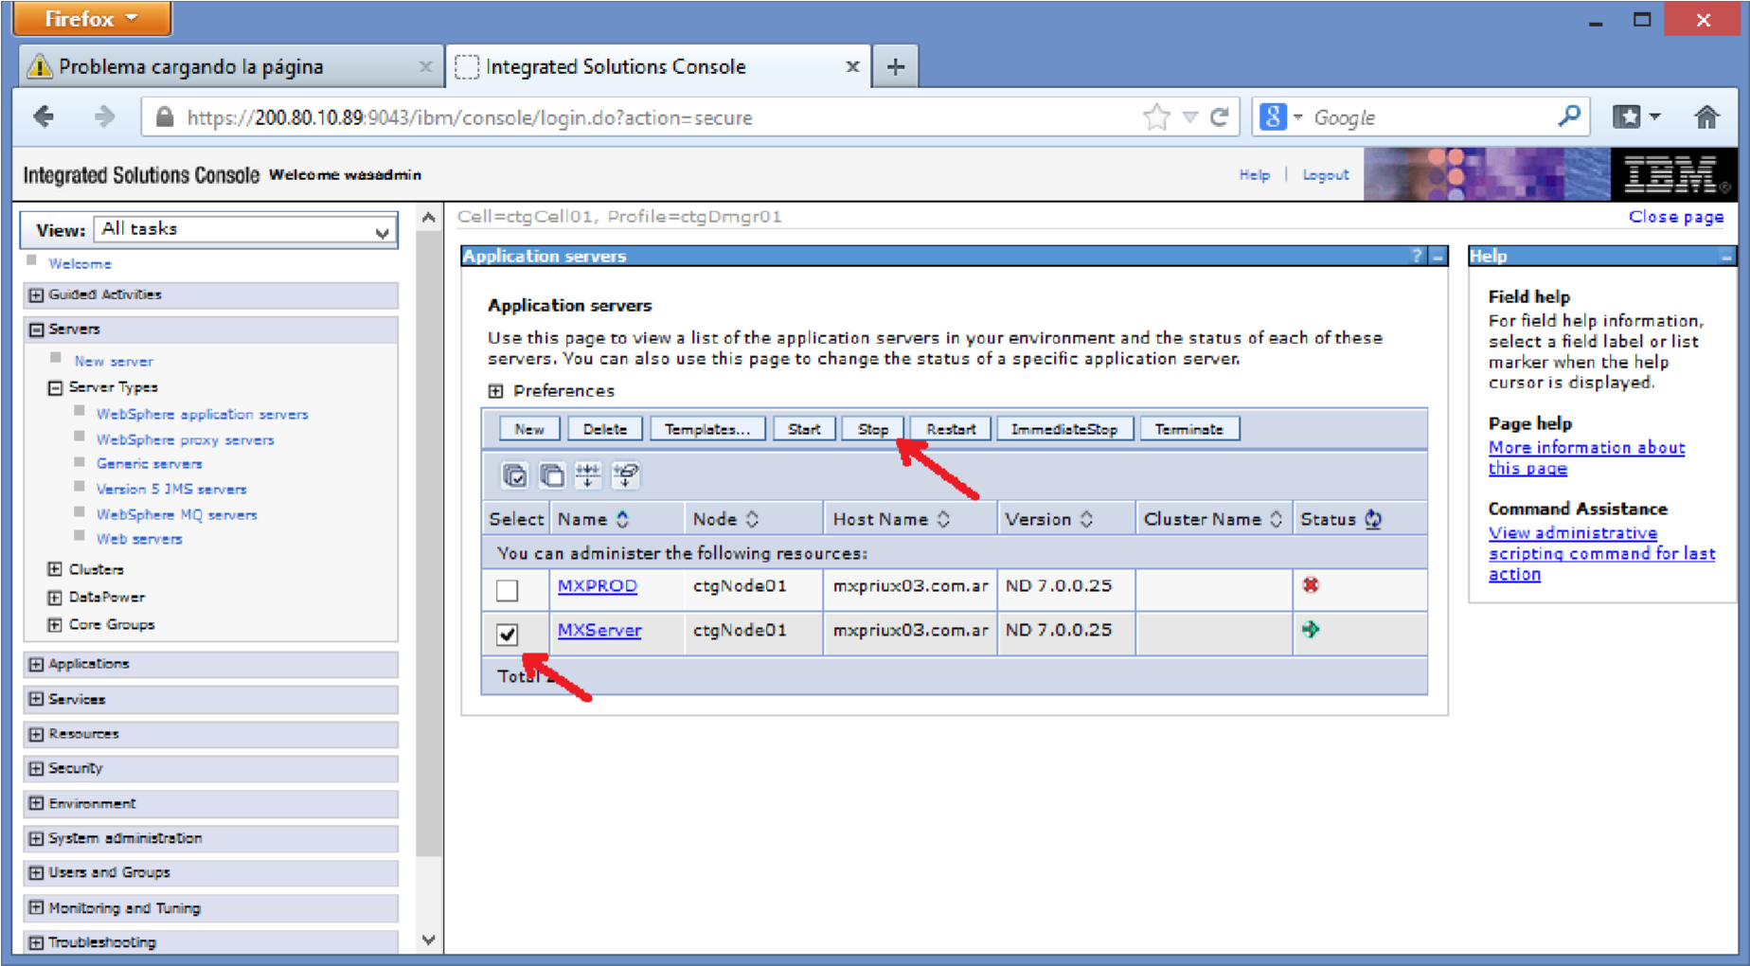

*Fig. 2*

1. Luego de unos instantes el servidor se detiene. En la consola se evidencia al cambiar el ícono de la columna ‘Status’ a una cruz roja. Si tardara demasiado puede actualizarse la pantalla haciendo click sobre el ícono que se encuentra junto a la palabra ‘Status’ (Fig. 3).

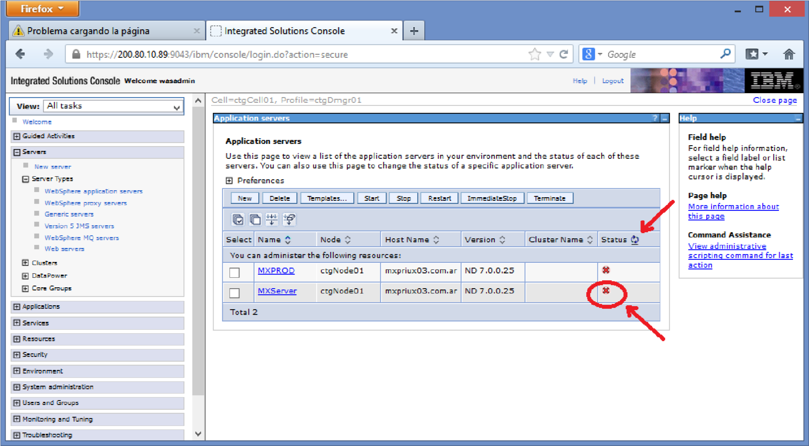

*Fig. 3*

Instalación de bibliotecas

1. Copiar el contenido de la carpeta ‘lib’ del archivo comprimido ‘Arsat Items Rotables v6.0 Instalacion.zip’ en la carpeta [SMP]/lib del servidor de aplicaciones, donde [SMP] representa la carpeta raíz de la aplicación en el servidor de aplicaciones.

En el ambiente de desarrollo (DESA) esta carpeta es la siguiente:

C:\IBM\WebSphere\AppServer\profiles\ARSATEAMWASQD1NODE01\installedApps\ARSATQDCELL01\MAXIMODESA.ear\lib.

Verifique su instalación para determinar cuál es la carpeta raíz en su caso particular..

1. Editar el manifiesto (archivo MANIFEST.MF) agregando en la sección Class-Path las bibliotecas agregadas.

A continuación se ilustra usando como ejemplo el archivo MANIFEST.MF del servidor de desarrollo (DESA):

Manifest-Version: 1.0

Ant-Version: Apache Ant 1.8.1

Created-By: jvmwi3260sr10-20111207_96808 (IBM Corporation)

Class-Path: properties.jar lib/ldapbp.jar lib/log4j-1.2.16.jar lib/db2

jcc.jar lib/db2jcc_license_cu.jar lib/oraclethin.jar lib/sqljdbc.jar

lib/k2client.jar lib/idapi.jar lib/xmlParserAPIs.jar lib/acweb.jar li

b/commons-net-1.4.0.jar lib/jsr181.jar lib/remoteaccess.jar lib/platf

orm-model.jar lib/ssh.jar /lib/api-client.jar /lib/api-dep.jar /lib/o

al-api.jar /lib/oal-topomgr.jar /lib/oal-common.jar lib/edm-server.ja

r /lib/api-dl.jar /lib/maxcom.jar /lib/icu4j.jar /lib/json4j.jar /li

b/jviews-gantt.jar /lib/jviews-diagrammer.jar lib/jviews-framework-li

b.jar lib/jhbasic-2.0_05.jar lib/contentloader.jar lib/oslcquery.jar

lib/commons-codec.jar lib/oauth.jar lib/commons-httpclient.jar lib/td

b-0.8.7-patched.jar lib/jena-2.6.3-patched.jar lib/slf4j-log4j12-1.6.

4.jar lib/slf4j-api-1.6.4.jar lib/iri-0.8.jar lib/sdb-1.3.2.jar lib/x

ercesImpl-2.7.1.jar lib/dom4j-1.6.1.jar lib/opencsv-2.3.jar lib/poi-3

.10-FINAL-20140208.jar lib/poi-ooxml-3.10-FINAL-20140208.jar lib/poi-

ooxml-schemas-3.10-FINAL-20140208.jar lib/xmlbeans-2.3.0.jar

1. El archivo MANIFEST.MF está en la carpeta META-INF dentro del archivo comprimido businessobjects.jar que a su vez se encuentra dentro del archivo comprimido tipo ‘ear’ de la aplicación. En el ambiente de desarrollo (DESA) este archivo es la siguiente:

C:\IBM\WebSphere\AppServer\profiles\ARSATEAMWASQD1NODE01\installedApps\ARSATQDCELL01\MAXIMODESA.ear.

En algunas instalaciones estos archivos comprimidos están expandidos y en su lugar hay un árbol de directorios con su contenido. En tal caso, el archivo MANIFEST.MF está accesible y editable con un editor de textos. En caso de que uno o ambos archivos estén en su forma original comprimida entonces deben descomprimirse con un descompresor adecuado (por ejemplo el 7z) y luego de editar el archivo MANIFEST.MF vueltos a comprimir con las herramientas adecuadas.

Las nuevas versiones de businessobjects.jar y eventualmente MAXIMO.ear (o como se llame el correspondiente archivo en la instalación) entonces deben copiarse en lugar de las versiones originales.

No omitir hacer una copia de respaldo de los archivos originales para el caso en que se desee volver a la configuración original.

Instalación de clases

1. Copiar la carpeta ‘custom’ (subcarpetas y archivos) del archivo comprimido ‘Arsat Items Rotables v6.0 Instalacion.zip’ en la carpeta raíz del árbol de clases de la interfaz gráfica del usuario.

En el ambiente de desarrollo (DESA) esta carpeta es la siguiente:

C:\IBM\WebSphere\AppServer\profiles\ARSATEAMWASQD1NODE01\installedApps\ARSATQDCELL01\MAXIMODESA.ear\ maximouiweb.war\WEB-INF\classes

Verifique su instalación para determinar cuál es la carpeta raíz en su caso particular.

1. Copiar la carpeta ‘cust’ (subcarpetas y archivos) del archivo comprimido ‘Arsat Items Rotables v6.0 Instalacion.zip’ en la carpeta raíz del árbol de clases de objetos de negocio.

En el ambiente de desarrollo (DESA) esta carpeta es la siguiente:

C:\IBM\WebSphere\AppServer\profiles\ARSATEAMWASQD1NODE01\installedApps\ARSATQDCELL01\MAXIMODESA.ear\ businessobjects.jar\

Verifique su instalación para determinar cuál es la carpeta raíz en su caso particular.

Reinicio del servidor de aplicaciones

1. En la fila correspondiente al servidor de aplicaciones que hospeda a la aplicación Maximo-SCCD seleccionar y marcar el checkbox de la columna más a la izquierda, luego hacer click con el ratón sobre el botón ‘Start’ (Fig. 4).

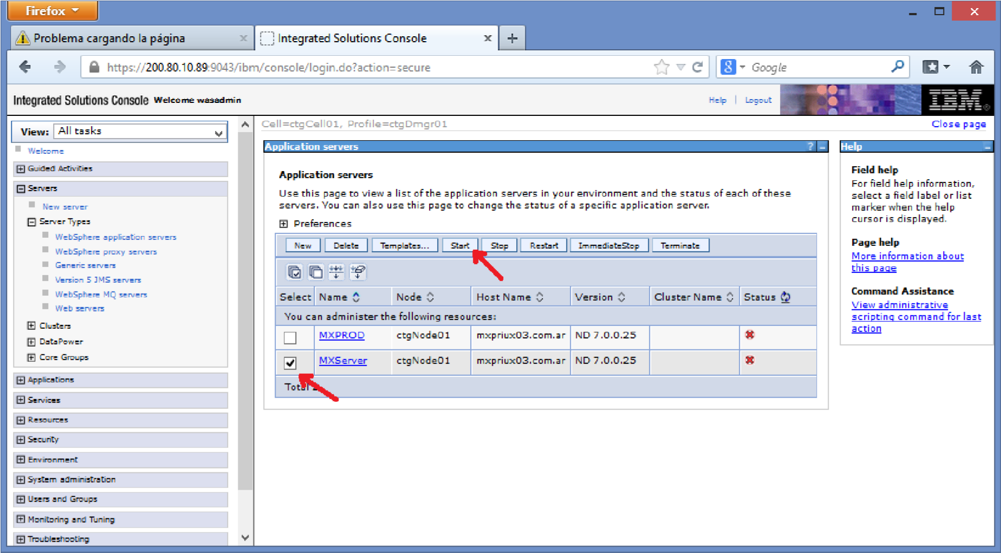 *Fig. 4*

1. Luego de unos instantes el servidor se reinicia. En la consola se evidencia al cambiar el ícono de la columna ‘Status’ a una flecha verde. Si tardara demasiado puede actualizarse la pantalla haciendo click sobre el ícono que se encuentra junto a la palabra ‘Status’.
2. Salir de la consola haciendo click sobre la opción ‘Logout’ en la parte superior derecha de la pantalla.

Fase 2: instalación de objetos de Maximo-SCCD

Completada exitosamente la fase 1 de la instalación se procede con la fase 2, instalación de objetos de Maximo-SCCD. Los objetos que se instalarán son dos diálogos de aplicaciones de Maximo-SCCD y un mensaje personalizado.

La instalación de estos tres objetos se realiza desde dentro de Maximo-SCCD para lo cual debe ingresarse a la aplicación con privilegios de administrador.

Una vez instalados estos tres objetos la funcionalidad de carga masiva de ítems rotables estará disponible sin necesidad de reiniciar el servidor ni de salir de la aplicación.

Instalación de diálogos en la aplicación RECEIPTS

1. Copiar el contenido de la carpeta ‘xml’ del archivo comprimido ‘Arsat Items Rotables v1.0 Instalacion.zip’ en una carpeta temporaria.
2. En un navegador abrir la aplicación Maximo-SCCD con privilegios de administrador.
3. En el menu principal seleccionar ‘Ir a’/’Configuración del sistema’/’Configuración de plataforma’/Diseñador de aplicaciones’ (Fig.5).

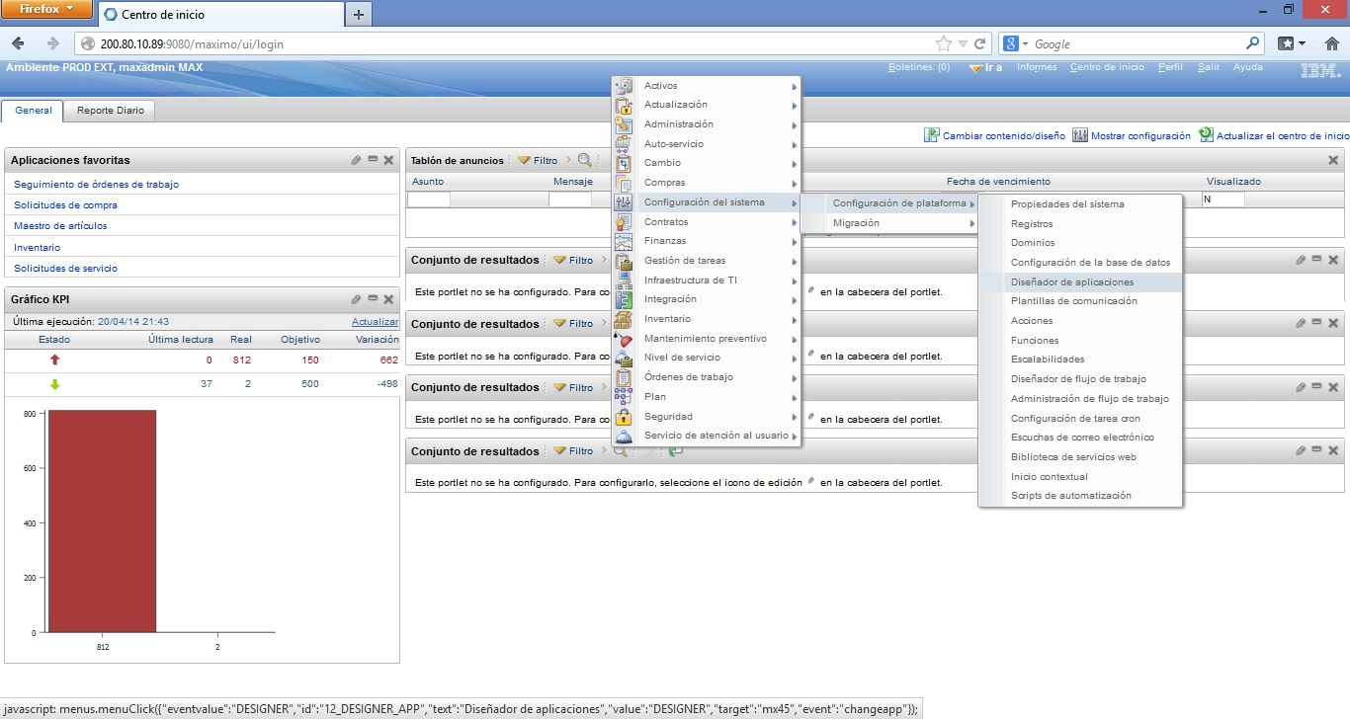

*Fig. 5*

1. En la ventana inicial del ‘Diseñador de aplicaciones’ ingresar el nombre ‘=RECEIPTS’ y apretar la tecla ‘ENTER’.

Aparecerá debajo una fila correspondiente a la aplicación RECEIPTS (Fig. 6).

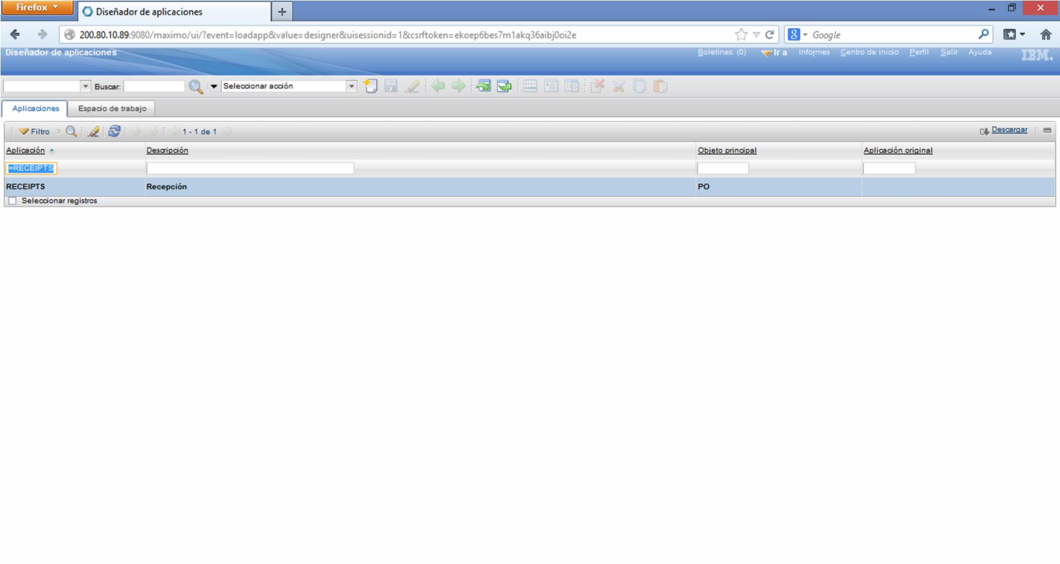 *Fig. 6*

1. Haciendo click sobre la palabra ‘RECEIPTS’ en negrita, que es un hipervínculo, se abrirá el editor (Fig. 7).

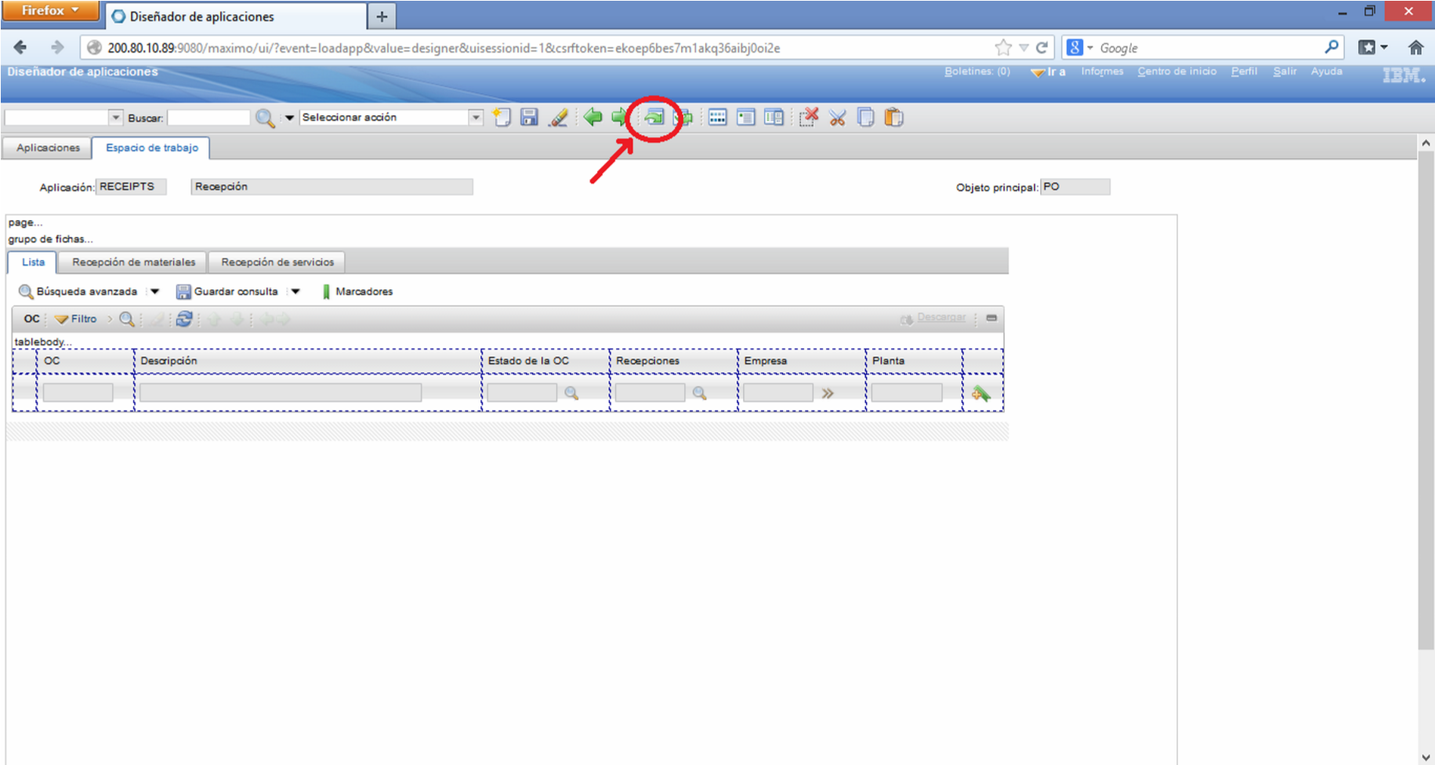 *Fig. 7*

1. Hacer click sobre el ícono ‘Importar definición de aplicación’ que se señala en la Fig.7. Se abrirá una ventana de diálogo de selección de archivo (Fig. 8). Apretar el botón ‘Seleccionar archivo’ y navegar con el explorador de archivos hasta la carpeta temporaria del punto 13.

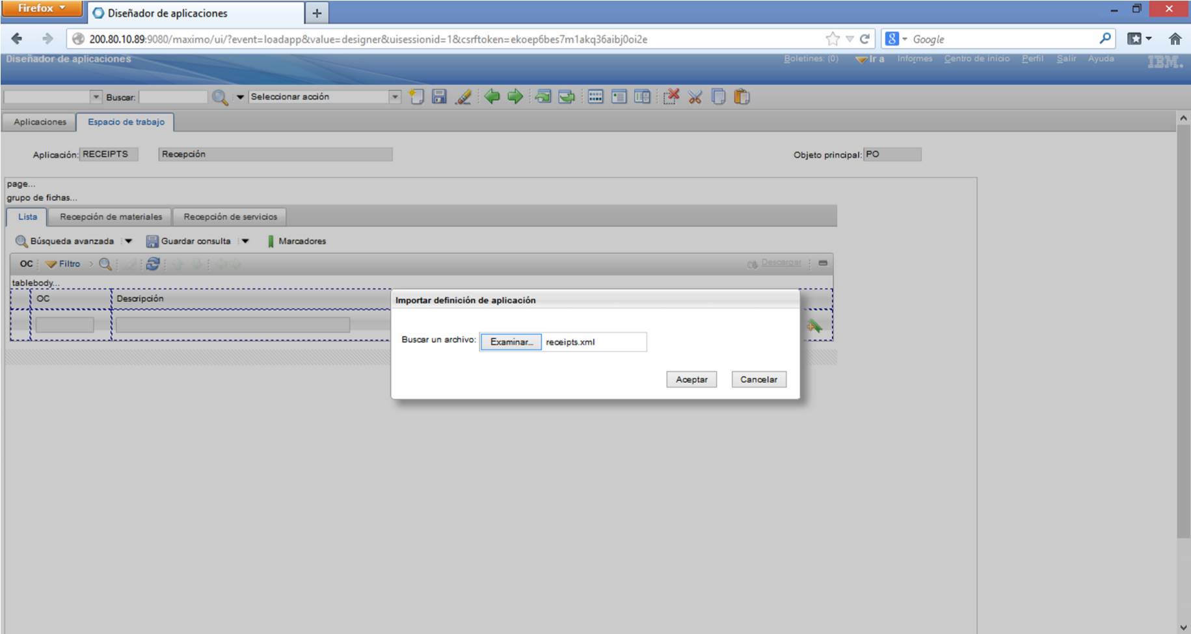

*Fig. 8*

1. Seleccionar el archivo ‘receipts.xml’.
2. El sistema leerá el archivo y luego de unos instantes reportará el éxito de la operación con un mensaje de unos segundos de duración en la parte superior de la pantalla (Fig.9).

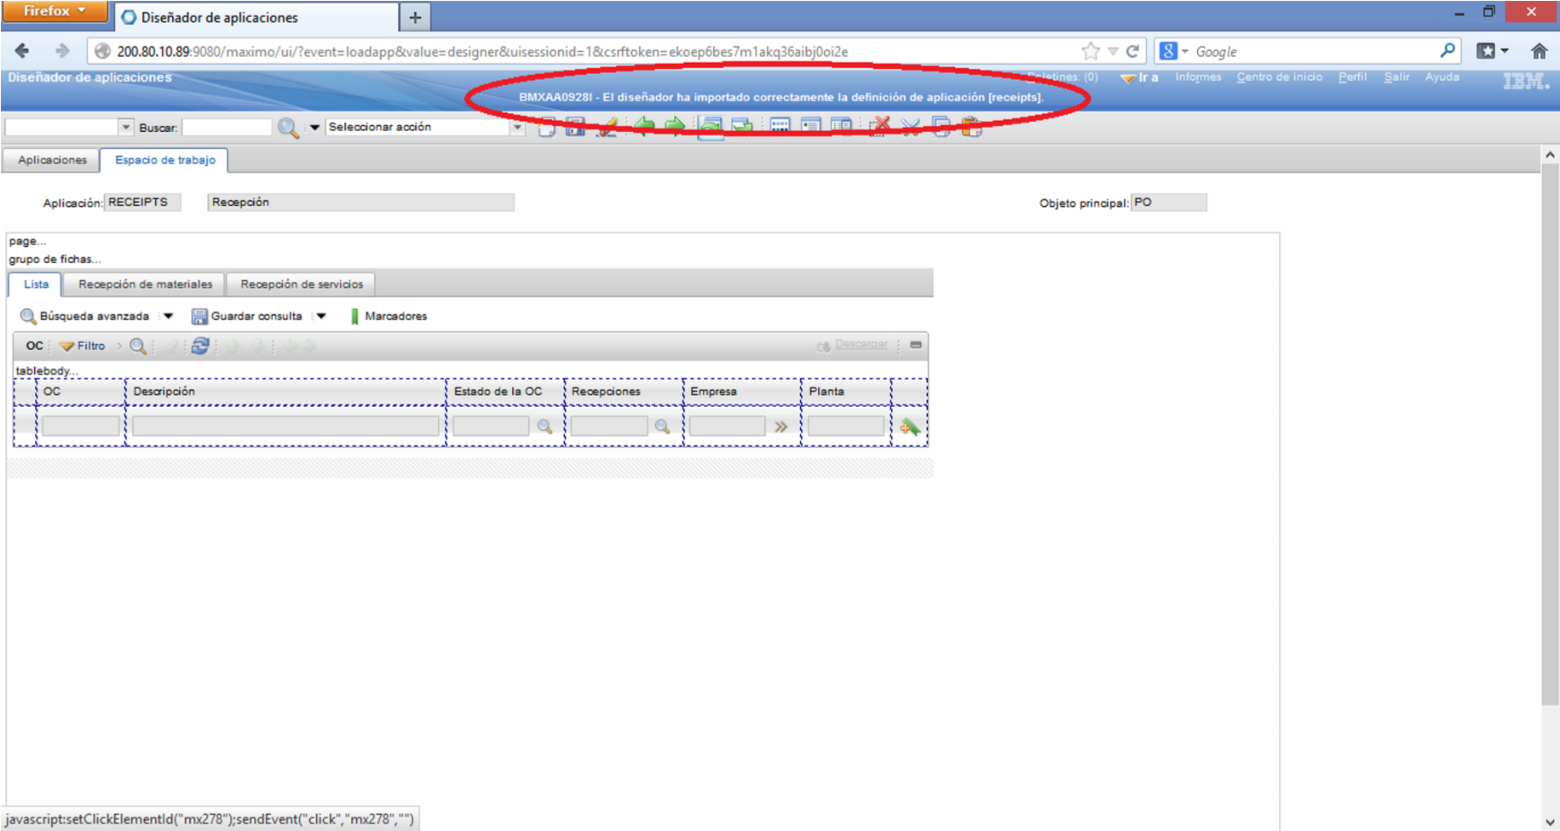

*Fig. 9*

Instalación de diálogos en la aplicación INVUSAGE

1. Repetir los pasos 11 a 16 con las siguientes diferencias:

en el paso 12 ingresar ‘INVUSAGE’ en lugar de ‘RECEIPTS’

en el paso 15 seleccionar el archivo ‘invusage.xml’ en lugar de ‘receipts.xml’.

Instalación del mensaje personalizado

1. Completados exitosamente los pasos anteriores seleccionar en el menú de acciones la opción ‘Mensajes’ (Fig.10).

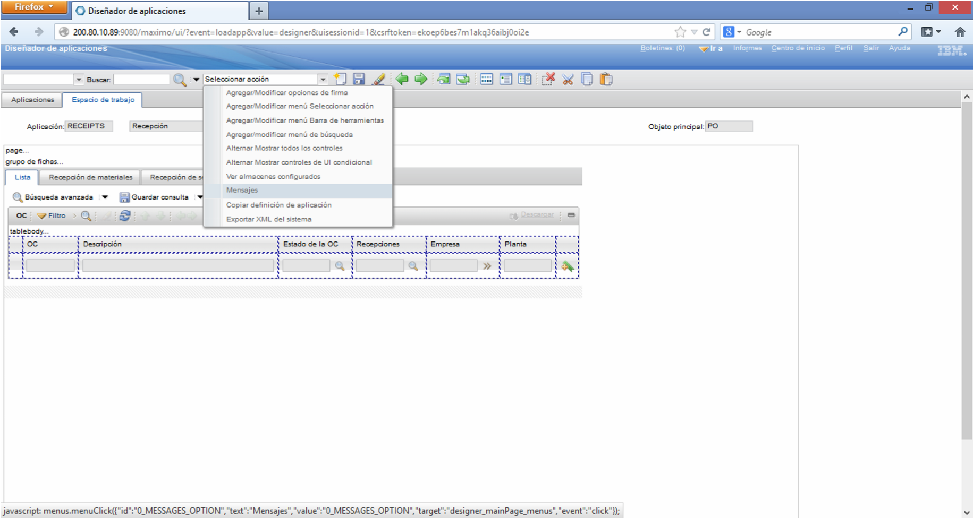

*Fig. 10*

1. Se abre la ventana de definición de mensajes. Hacer click en el botón ‘Fila nueva’ (Fig. 11).

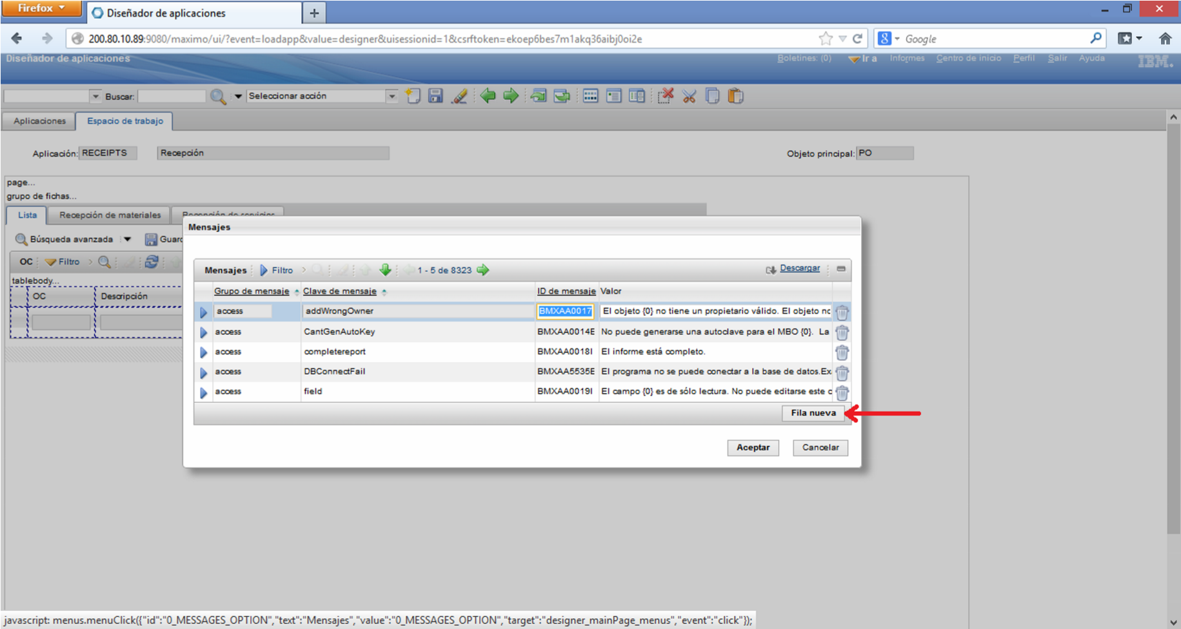

*Fig. 11*

1. Se abre el editor de mensajes (Fig. 12).

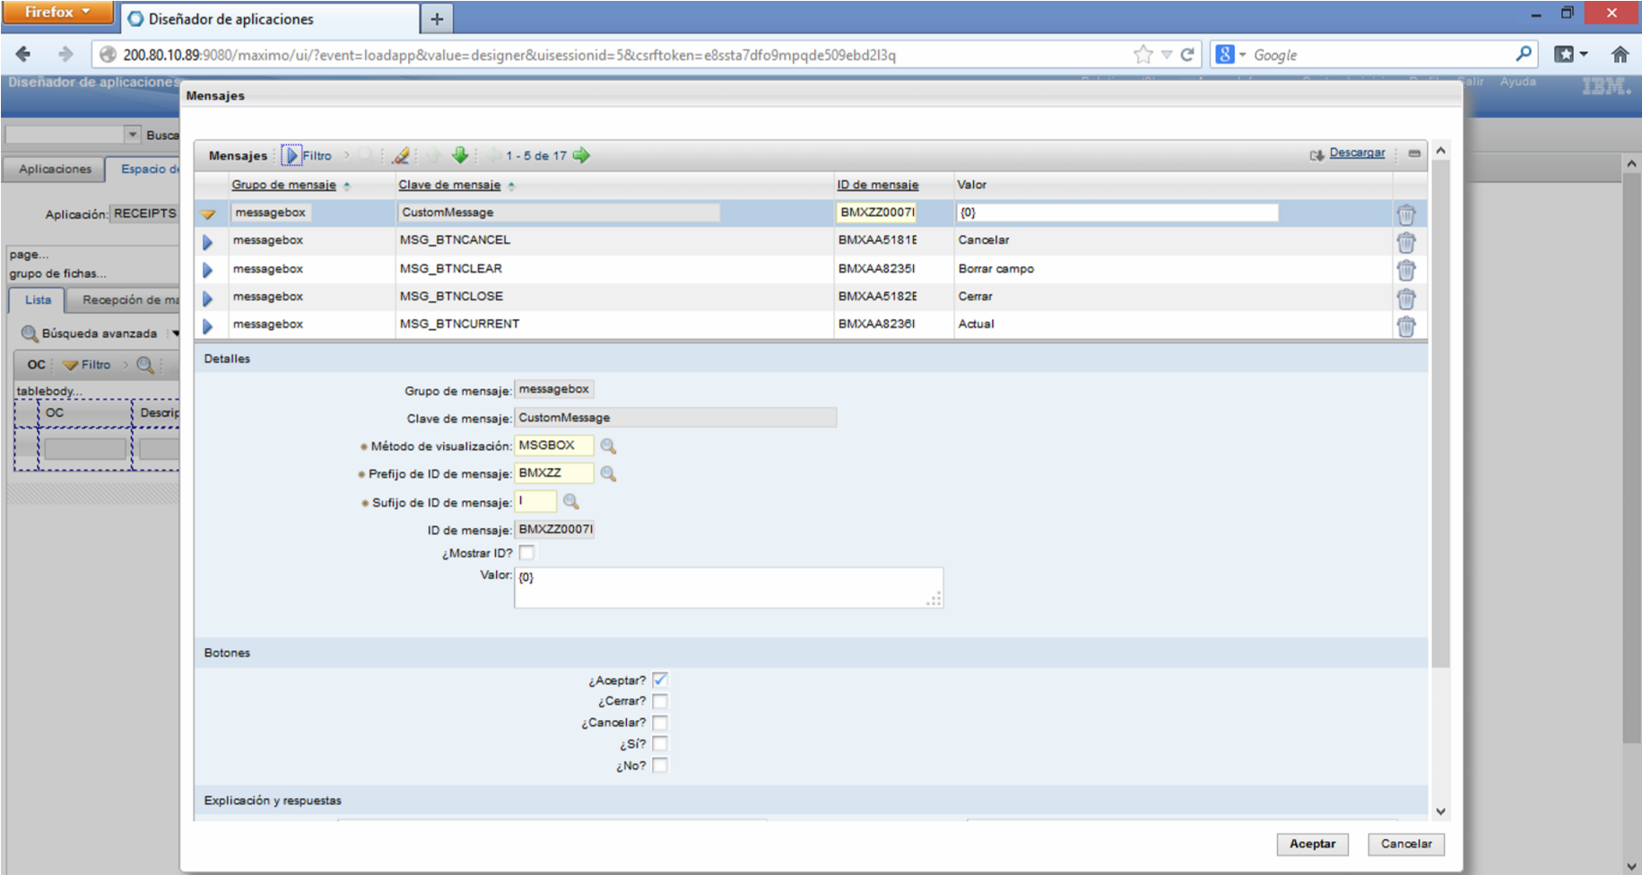 *Fig. 12*

1. Completar los siguientes valores:
   * Grupo de mensaje: messagebox
   * Clave de mensaje: CustomMessage
   * Método de visualización: MSGBOX
   * Prefijo ID de mensaje: BMXZZ
   * Sufijo ID de mensaje: I
   * ¿Mostrar ID?: SIN chequear
   * Valor: {0}
   * Aceptar?: chequeado
   * El resto de las opciones sin chequear o vacías.

Si al cargar los valores aparece un mensaje de error indicando que ‘Ya existe el registro para Clave de mensaje = CustomMessage, Grupo de mensaje = messagebox’, entonces ejecutar los pasos 24 y siguientes.

1. Apretar el botón ‘Aceptar’.
2. Fin del procedimiento.
3. Apretar el botón ‘Cancelar’.
4. Seleccionar en el menú de acciones la opción ‘Mensajes’ (Fig.10).
5. Se abre la ventana de definición de mensajes (Fig. 11).
6. Hacer click sobre la palabra ‘Filtro’ en la parte superior de la ventana. Se abrirá un renglón con cajas de texto en blanco.
7. Ingresar ‘messagebox’ en la caja de texto debajo del título ‘Grupo de mensaje’.
8. Ingresar ‘CustomMessage’ en la caja de texto debajo del título ‘Clave de mensaje’.
9. Apretar la tecla ENTER.
10. Verificar en la línea que aparece más abajo que en la columna ‘ID de mensaje’ haya un código que comience con ‘BMXZZ’ y finalice en ‘I’, y que en la columna ‘Valor’ su contenido sea ‘{0}’. Si no fuera así reportar esta circunstancia a PRIUX.

Fase 3: configuración de la base de datos de Maximo-SCCD

Completada exitosamente las fases 1 y 2 de la instalación se procede con la fase 3, configuración de la base de datos de Maximo-SCCD, según el siguiente procedimiento:

1. Acceder al explorador de objetos en la aplicación 'Configuración de la base de datos'.
2. Acceder al objeto ASSET y modificar asociar el atributo SERIALNUM a la clase cust.psdi.app.asset.FldAssetSerialnum.
3. Acceder al objeto ASSET y registrar el valor de la extensión del atributo ARS_CHIPSETNUM. En el equipo de desarrollo este valor es 30.
4. Acceder al objeto ASSETINPUT y modificar el valor de la extensión del atributo SERIALNUM. EL nuevo valor debe ser el valor original más el valor registrado en el punto anterior más uno. En el equipo de desarrollo SERIALNUM tiene un valor original de 64 por lo que el nuevo valor debe ser 95.
5. Ingresar al modo de administración y aplicar los cambios de configuración. Luego, salir del modo de administración.

Fase 4: edición del título del diálogo 'Recibir artículos rotativos'

1. En la aplicación RECEIPT, en el diálogo 'Recibir artículos rotativos' cambiar el título 'N° de serie' por 'N° de serie/N° de chipset'.
2. Fin del procedimiento.